Треба зробити **калькулятор** на прикладі <https://wasabi.com/cloud-storage-pricing/#cost-estimates>, який буде порівнювати ціни різних провайдерів.

**Опис завдання:**

* Приклад дизайну на малюнку нижче, але можете робити на власний розсуд.
* Графік вертикальний для широких екранів та горизонтальний для вузьких.
* Дві шкали Storage і Transfer у GB, з кроком в 1 GB та діапазоном від 0 до 1000 GB.
* Іконки на сайтах провайдерів. Ціни не відповідають реальним та вказані за 1 GB.
* Стовпчик з найнижчою ціною кольору провайдера (червоний, оранжевий, фіолетовий, блакитний). Інші стовпчики сірі.
* Зовнішність (HTML, CSS) не так важлива, як правильність (JS).

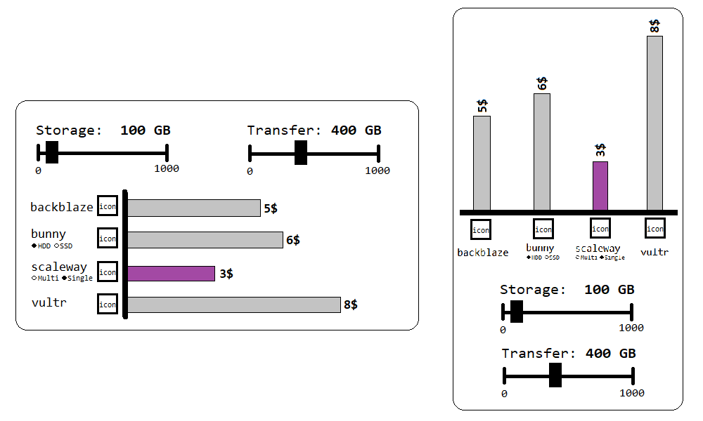

**Ціни для калькулятору:**

**1) backblaze.com:**

* мінімальний платіж 7$.
* ціна Storage: $0.005.
* ціна Transfer: $0.01.

**2) bunny.net:**

* має бути можливість переключатись між опціями HDD та SSD.
* максимальний платіж 10$.
* ціна Storage:
* HDD - $0.01.
* SSD - $0.02.
* ціна Transfer: будь-яка опція - $0.01.

**3) scaleway.com:**

* має бути можливість переключатись між опціями Multi та Single.
* ціна Storage:
* Multi - 75 GB безкоштовно, потім $0.06.
* Single - 75 GB безкоштовно, потім $0.03.
* ціна Transfer: будь-яка опція - 75 GB безкоштовно, потім $0.02.

**4) vultr.com:**

* мінімальний платіж 5$.
* ціна Storage: $0.01.
* ціна Transfer: $0.01.

**Приклади для перевірки правильності розрахунку:**

**а) Storage 50 GB, Transfer 50 GB:**

1. backblaze.com = 7$.
2. bunny.net HDD = 1$, SSD = 1.5$.
3. scaleway.com Multi = 0$, Single = 0$.
4. vultr.com = 5$.

**б) Storage 100 GB, Transfer 200 GB:**

1. backblaze.com = 7$.
2. bunny.net HDD = 3$, SSD = 4$.
3. scaleway.com Multi = 4$, scaleway.com Single = 3.25$.
4. vultr.com = 5$.

**в) Storage 300 GB, Transfer 300 GB:**

1. backblaze.com = 7$.
2. bunny.net HDD = 6$, SSD = 9$.
3. scaleway.com Multi = 18$, Single = 11.25$.
4. vultr.com = 6$.

**г) Storage 1000 GB, Transfer 1000 GB:**

1. backblaze.com = 15$.
2. bunny.net HDD = 10$, bunny.net SSD = 10$.
3. scaleway.com Multi = 74$, Single = 46.25$.
4. vultr.com = 20$.